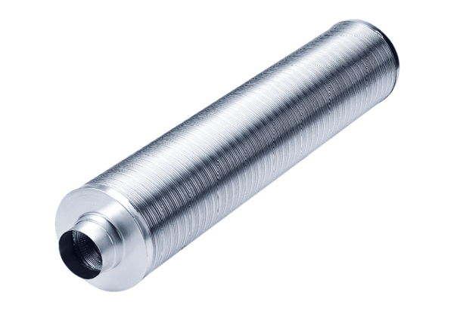Cijevni prigušivač RSR 40/50Jedinica za pakiranje: 1 komAsortiman: C
Broj artikla: 0092.0336Proizvođač: MAICO

